Служба 112 Москвы оказывает помощь на 18 языках

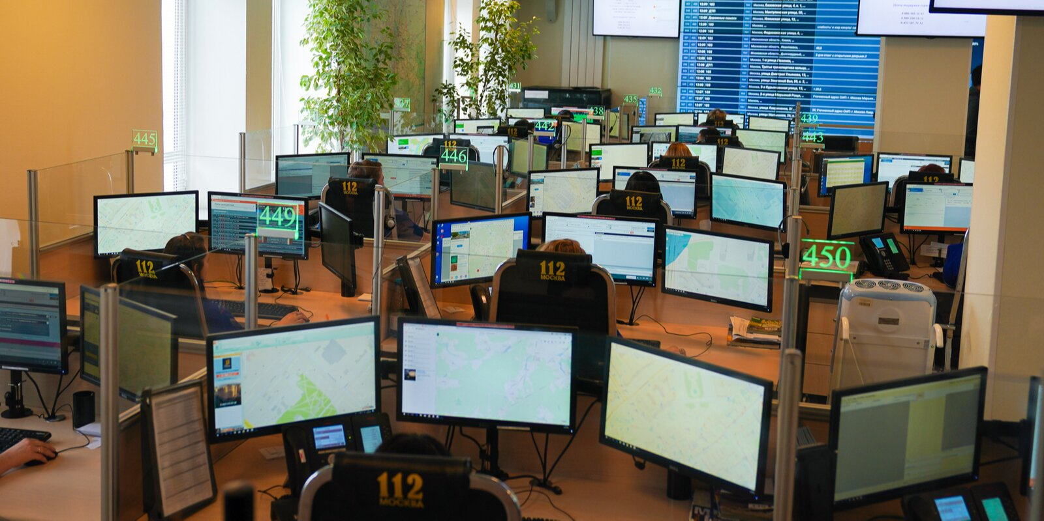

Более двух лет назад в Службе 112 появилось новое подразделение — группа лингвистической поддержки, главной задачей которого является прием экстренных вызовов на иностранных языках. Изначально упор был сделан на прием звонков на английском, но спустя время количество языков увеличилось.
Москва — большой многонациональный мегаполис, в который ежегодно приезжает много туристов из разных стран: Индии, Филиппин, Кубы, ОАЭ, Нигерии, Китая, Испании и других.
По словам Ринаты Шайдуллиной, руководителя группы лингвистической поддержки Службы 112 Москвы, граждане разных стран говорят на английском, но со своим специфическим акцентом.
«Когда граждане разных стран обращаются за помощью на не родном для них языке, зачастую они не думают о грамматике, весь разговор сводится к фразам о том, где человек находится и что у него случилось, — объясняет Рината Шайдуллина, – Если взять, например, английский из уст гражданина Китая, то он ровно на половину английский и на столько же китайский».
То же можно сказать и о других языках. Например, есть такое понятие среди переводчиков как «спанглиш» — это смесь испанского и английского. Чтобы понимать такую речь и разные акценты специалисты группы лингвистической поддержки Службы 112 проходят обучение на специальном курсе. Оно разработано Службой 112 совместно с преподавателями школы английского языка.
«Обязательной и самой объемной частью обучения является, конечно же, аудирование. Операторы прослушивают аудиодорожки или смотрят видео, где на английском говорит сначала англичанин, а потом индийцы, итальянцы, испанцы или кубинцы. Так тренируется навык понимания разных акцентов английского языка на слух, а это основой навык оператора Службы 112», — объясняет руководитель группы лингвистической поддержки.
Программа подготовки полностью адаптирована под специфику работы оператора. Изучается специфическая лексика с названиями преступлений, поводами для вызова «скорой», лексика, связанная с пожаром, задымлением, ДТП, другими происшествиями и чрезвычайными ситуациями. Именно поэтому войти в состав группы лингвистической поддержки могут только работники, успешно прошедшие обучение и получившие сертификат.
«Однако подготовку могут пройти только те операторы, кто уже имеет достаточный опыт приема и обработки вызовов по номеру 112 на русском языке, делает это на высоком профессиональном уровне, и, конечно же, владеет базовым английским языком», — уточняет Шайдуллина.
Группа еще комплектуется, планируется, что в нее будут входить 25 специалистов по 5 человек на каждую дежурную смену. При этом на сегодняшний день в Службе 112 Москвы работает намного больше людей со знанием иностранных языков и среди них не только английский, испанский или немецкий.

«В последний год-два я начала работать над тем, чтобы Служба 112 говорила на самых разных языках. Каждый раз, когда к нам приходят устраиваться на работу, я узнаю у человека, каким иностранным языком он владеет. Так у нас появились специалисты, которые говорят на румынском, молдавском, татарском, узбекском, турецком, таджикском, чеченском и других. Многие из них готовы помогать в приеме вызова на этих языках даже вне своего рабочего времени», — говорит Шайдуллина.
Алгоритм обработки вызова на иностранном языке очень простой: если оператор принимает вызов и слышит, что человек говорит не на русском, он переключает его на специалиста группы лингвистической поддержки. Свободный оператор-переводчик принимает вызов и первое, что спрашивает у абонента: «Do you speak English?» — «Говорите ли вы по-английски?». Если человек не понимает вопроса, то оператор начинает перечислять названия других языков. Когда человек слышит что-то знакомое и отвечает, оператор понимает кого из переводчиков необходимо подключить к конференции.
Главное в приеме информации о происшествии – это адрес. У многих иностранцев возникают определенные сложности в произношении русскоязычных, длинных или сложносоставных названий улиц.
«Часто иностранцы ставят ударение в названиях улиц неправильно, например, ПавелецкАя, ТвЕрская. Особенно сложно такое разобрать, если есть помехи связи. Поэтому применяется метод спеллинга – от английского spell — произносить по буквам, о чем и просит абонента специалист-переводчик. Оператор записывает эти буквы, видит название и уже вносит в систему. Еще иностранцам незнакомо наличие у домов корпуса или строения, поэтому порой просьба уточнить номер корпуса вызывает у них недоумение и растерянность», — рассказывает Рината.
Из-за так называемых трудностей перевода, прием и обработка вызова на иностранном языке может занимать больше времени, чем обычный вызов.
«Был у нас один сложный вызов. Звонил гражданин Кубы и просил на испано-английском вызвать скорую, так как его товарищ упал в ванной и разбил голову. Только вот адрес, на который он просил выслать медиков звучал как «черно-оранжевый дом с аптекой на углу в районе метро Люблино». Представляете сколько улиц в районе Люблино? Оператор начал перечислять названия улиц в надежде, что хоть что-то будет иностранцу знакомо. Это помогло. Выяснилось, что дом находится на улице Цимлянской. Но, оказалось, что на этой улице расположено два черно-оранжевых дома и в обоих есть аптека на углу. Если бы не позднее время, оператор мог попросить абонента уточнить адрес у соседей. Но так как была ночь и никаких деталей больше выяснить не удалось, в скорую передали сразу два адреса, а заявителя попросили выйти на улицу, чтобы встретить медиков», — рассказывает Шайдуллина.
Иностранцы звонят в Службу 112 в большинстве случаев по бытовым проблемам: потеряли паспорт, телефон, потерялись в городе, нет воды или света в доме. Нередки вызовы, когда они сообщают о человеке, которому стало плохо на улице. Так однажды позвонила англоговорящая женщина и просила помочь девушке, которая потеряла сознание в метро. Она была готова дождаться приезда скорой, чтобы убедиться, что та получила помощь медиков.
С момента создания группы лингвистической поддержки в Службе 112 Москвы специалистами со знанием иностранного языка принято более тысячи вызовов.

